**DEPARTAMENTO DE CIENCIAS DE LA COMPUTACIÓN**

**INGENIERÍA EN TECNOLOGÍAS DE LA INFORMACIÓN Y COMUNICACIÓN**

**Asignatura:** Ingeniería de Software II

**Docente:** Ing. Efrain Rodrigo Fonseca Carrera

**Alumnos:**  Cosios Pineda Andres

 Flores Medrano Pamela Lissette

Michael Andres Espinosa Carrera

 Correa Gallegos Alexis Fabian

**NRC:** 5451

**Grupo N°2**

**Encuesta**

Con la entrevista se recobro información del sistema que el emprendedor deseaba generar, además de los requisitos generales para que el sistema tenga el enfoque comercial.

Con la información recolectada se realizó una encuesta en formularios de Google a los estudiantes de la carrera de Ingeniería de tecnologías de la Información en línea, como parte de la población general que va ha usar el sistema, y así adecuarlo a las necesidades específicas, para desarrollar los requerimientos de usuario para la Implementación del sistema.

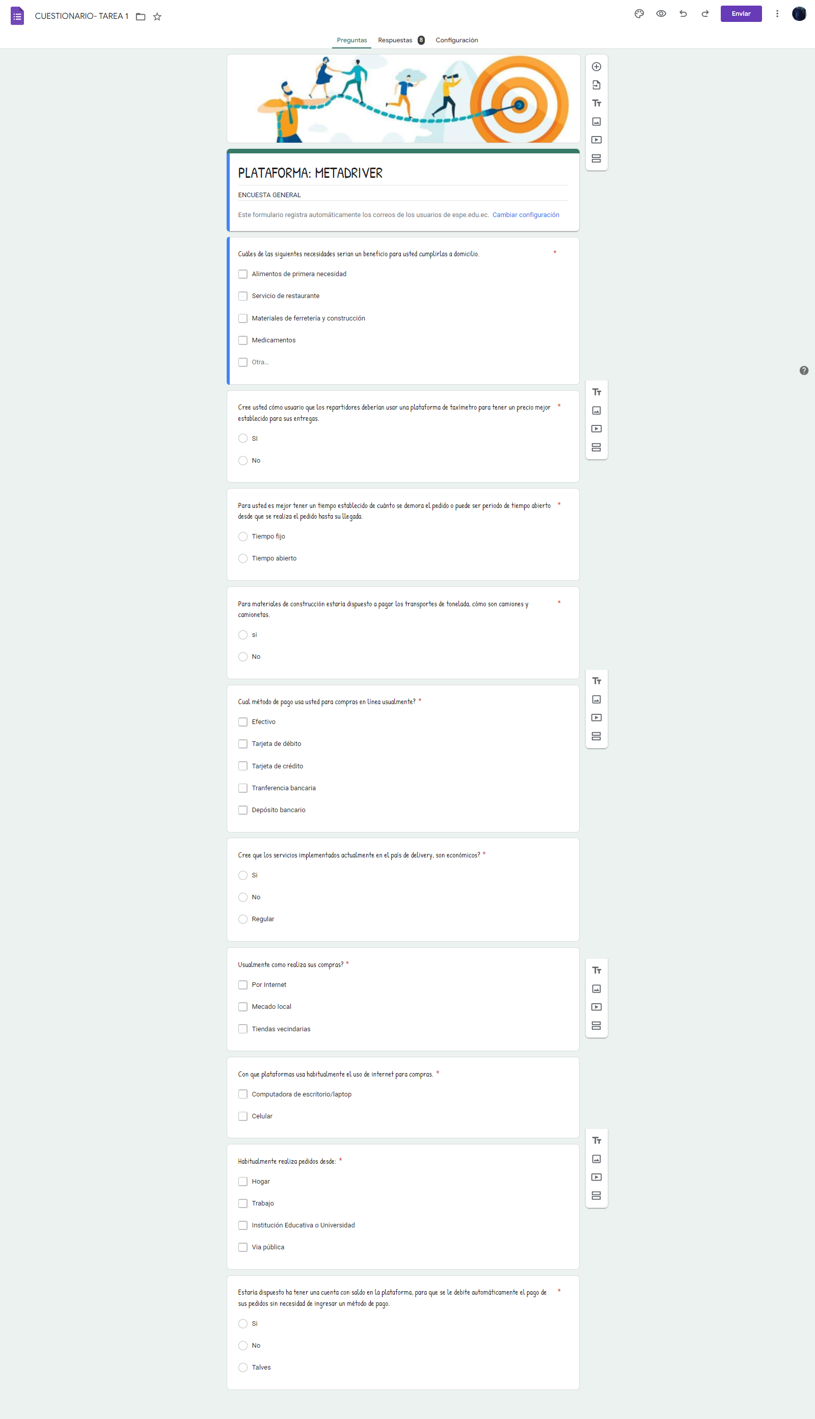



Resultados de la encuesta:

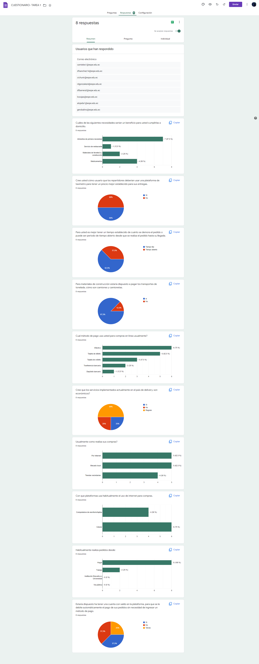





Con los datos recolectados procedemos a la personalización de los apartados o ítems del sistema.